Домашнее задание по сольфеджио для третьего класса
Задано: 16.09.2026 и 19.09.2026
Буду спрашивать это задание каждого индивидуально: 23.09.2026, 26.09.2026, 30.09.2026, 03.10.2026.
Домашнее задание №3: петь диктант наизусть с названием нот с дирижированием.
Для настройки на тональность поем тоническое трезвучие До мажора – До-ми-соль-ми-До

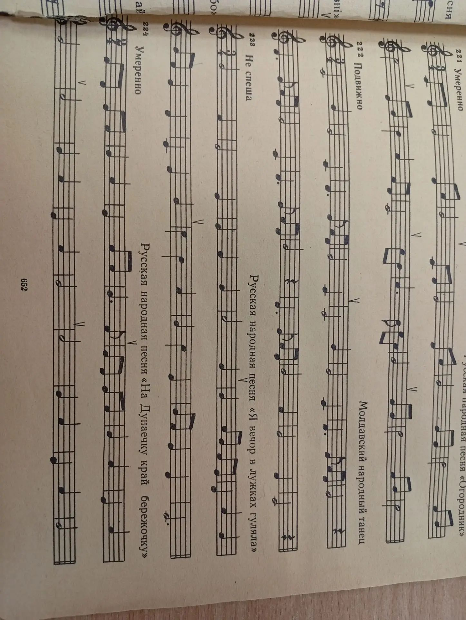

Повторить порядок диезов – фа#-до#-соль#-ре#-ля#-ми#-си#
Термины, которые встречаются в домашнем задании:
Тоника – первая ступень. (нота До)
Опевание – окружение устойчивых ступеней неустойчивыми.
Устойчивые ступени - I III V.
Неустойчивые ступени – II IV VI VII.
Тоническое трезвучие – трезвучие из устойчивых ступеней I III V.
Диез – знак, повышающий ноту на полутон.

